技术监督典型案例收集模板
*单位名称 |  | 国网甘肃省电力公司
*案例名称 |  | 750千伏平凉变电站凉乾II线高抗A相本体油色谱异常
工程信息 | *工程名称 | 750kV平凉变电站
 | *站线名称 | 凉乾II线
 | *工程类型 | 变电
 | *工程电压等级 | 750kV
设备信息 | *设备类型 | 高压并联电抗器
 | *设备电压等级 | 750kV
 | *生产厂家全称（或责任单位） | 西安西电变压器有限公司
*监督专业 |  | 电气设备性能
*监督阶段 |  | 运维检修
依据细则（标准） | *细则（标准）名称 | 变压器油中溶解气体分析和判断导则（DL/T 722-2014）
 | *条款序号 | 9.3.1  9.3.2
 | *监督标准 | 330kV及以上运行中的变压器/电抗器乙炔含量注意值为1μL/L。  对于变压器和电抗器，乙炔绝对产气速率的注意值为0.2μL/L。
*发现时间 |  | 2024-03-14
*问题描述 |  | 2024年3月14日凌晨3时，750kV平凉变凉乾二线2号高抗A相（型号为BDK-70000/750）油色谱在线监测告警，乙炔含量从0突增至4.1uL/L，在线、离线复测确认乙炔突增（6时在线复测乙炔7.4uL/L、8时在线复测乙炔11.65uL/L），氢气存在同步增长（从211uL/L增至233uL/L）。3月14日9:28分，凉乾二线7520、7522开关运行转热备用，设备紧急停运后离线测量乙炔值为11.65μL/L；停电后6小时检测乙炔值为14.42μL/L；停电后10小时检测乙炔值为17.4μL/L。其它组分气体未见明显变化。  返厂解体检查后，发现箱底局部有黑色物质；螺纹座上有黑色粉末；检查箱盖，发现内部顶紧法兰有局部黑色痕迹；解体线圈后发现内静电屏编织带出头位置表面绝缘局部出现变色痕迹，内静电屏铜带边沿和铝箔接触面局部变色。
*问题原因分析 |  | 高抗油中乙炔含量异常增长至17.46μL/L，主要是由于内静电屏等电位铜带未完全接触部位对静电屏铝箔放电所致。该产品内静电屏在制造过程，铜带在铺设、铜带和下部铝箔焊接时，未能将铜带铺设平整，未能和下部铝箔完全接触。  长期运行振动造成铜带边沿缝隙扩大，漏磁穿过铜带，在谐波的情况下磁密集中在铜带边沿位置，引起低能量放电，由于放电点数很多，导致铜带位置油温高于其他位置油温，最终造成电抗器乙炔含量突增现象。  内静电屏编织带包覆绝缘纸黑色痕迹主要为放电后产生的颗粒物污染所致，非放电导致的结果 。 高抗正常运行条件下，上层油温比下层高出20K，油流由线圈下部向上部移动。因为该处有编织铜带，导致铜带两边存在小油隙，放电产生的碳、铜颗粒物等放电产物随油流移动，造成编织铜带出头位置绝缘纸表面出现变色现象。
*监督意见 |  | 运维方面，建议开展省内36台同型号在运并联电抗器运行状态评估，加强油色谱在线监测装置数据监测，必要时使用超声波、高频局放检测等检测手段开展电抗器检测，确认在运并联高抗运行状态。  设计方面，建议对铜带铝箔接触进行优化，主要包括①增加铜带与铝箔之间的焊点数；②等电位铜带选型改进为等电位铝箔，减少运行环境下不同材质的膨胀量；③在铜-铝间隙中加塞绝缘垫；④增加铜带厚度和宽度。分析以上措施优劣，并采用仿真计算软件对优化后的结构进行验证，确保产品质量。
*实际整改措施 |  | 已完成整改，对在运的36台同型号在运并联电抗器完成超声波局放检测，并调整油色谱在线检测装置监测周期。设计方面通过增加铜带与铝箔之间的焊点数对接触面进行优化。
其他要说明的问题 |  | 无
*问题照片 | 油箱底部局部有黑色物质 | 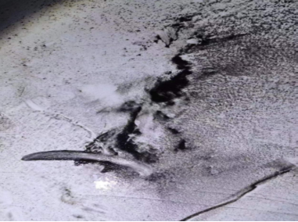
 | 螺纹座上有黑色粉末 | 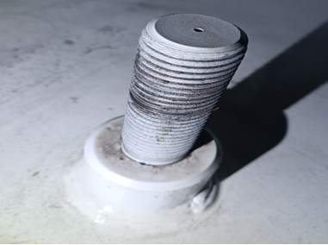
 | 箱盖内部顶紧法兰有局部黑色痕迹 | 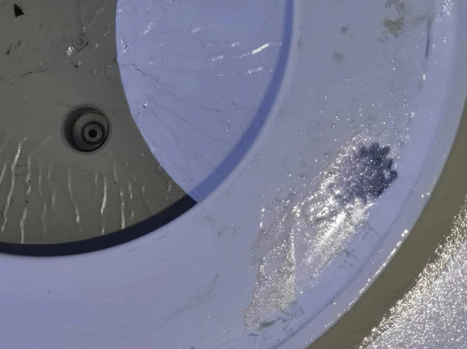
 | 内静电屏编织带出头位置表面绝缘局部出现变色痕迹，内静电屏铜带边沿和铝箔接触面局部变色 | 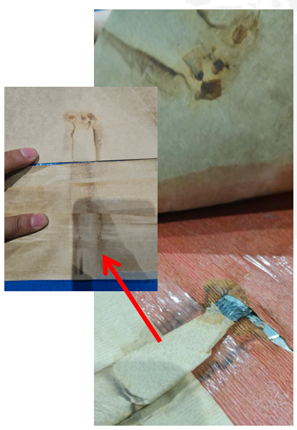  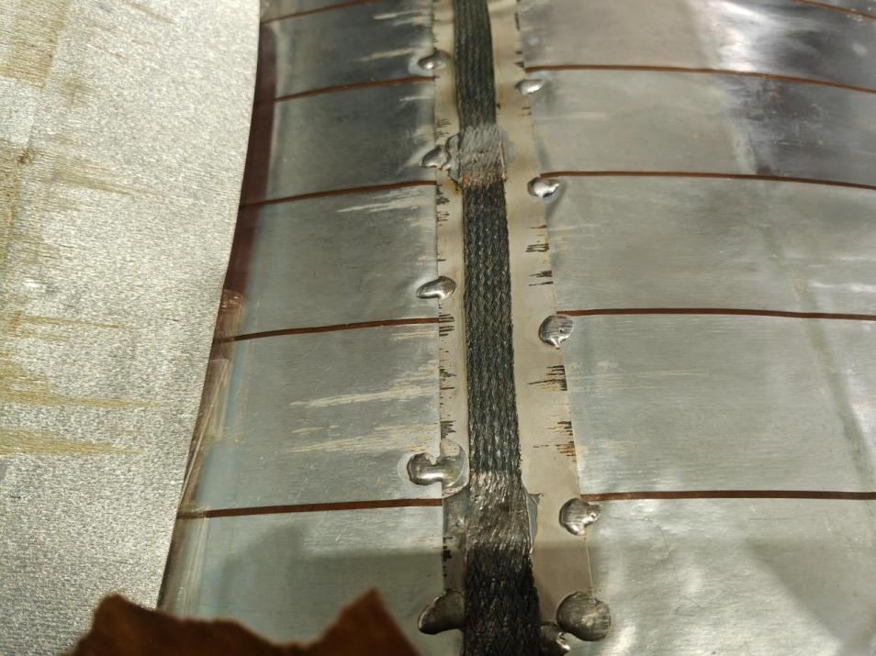
案例附件 | 750千伏平凉变电站凉乾二线并联高抗A相本体油色谱异常分析 | 1.  2.

